INSTITUCIÓN EDUCATIVA DINAMARCA
Aprobada mediante resolución N. 16.362 del 27 de noviembre de 2002

Caracterización del contexto escolar
(Diligenciado por el equipo directivo con acompañamiento de docente de apoyo al inicio del año)

- Identificación general del establecimiento

Sedes:  Dinamarca  Ricardo Uribe Escobar |  |  | Código Dane:  105001006068  105001001686 |  |  | Núcleo:  921 | Dirección:  Calle 91 # 65-119  Carrera 64B # 75A-49 |  | Teléfono:  604 257 3923  604 257 0276
Niveles educativos del establecimiento:  Preescolar, Básica y Media | Jornadas ofrecidas:  Mañana y tarde |  |  |  | Grados ofertados:  De preescolar a undécimo. |  | Cantidad de grupos por grado:  4 |  | Promedio de estudiantes por grupo:  37
Número total de directivos docentes:  4 |  | Número total de Docentes:  59 |  |  |  |  |  | Número total de profesionales de apoyo:  1
Número total de estudiantes matriculados en la institución educativa: |  |  |  | # total de estudiantes con discapacidad reportados en el SIMAT:  # total de estudiantes con trastornos reportados en el SIMAT:  Otros datos relevantes:

- Accesibilidad a espacios físicos y virtuales del establecimiento educativo

“Accesibilidad Universal y Diseño para Todos es sinónimo de igualdad de oportunidades, así lo dicta la Convención sobre los Derechos de las Personas con Discapacidad, de las Naciones Unidas (Nueva York, diciembre de 2006) en su artículo 9, por la que se aborda como, cuestión fundamental de los países, la identificación y la eliminación de los obstáculos y las barreras de acceso que las personas con discapacidad puedan tener para acceder, en igualdad de oportunidades a su entorno físico, transporte, instalaciones, servicios públicos y tecnologías de la información y las comunicaciones”. Cita de: https://urjconline.atavist.com/nociones-bsicas-de-accesibilidad-universal-y-diseo-para-todos

Colombia no es ajena a este reto, y el sector educativo lo retoma pues en su búsqueda de una educación inclusiva, debe contemplar las barreras de todo orden y muchas de ellas están desde lo arquitectónico, los sistemas de información, mobiliario y otros recursos educativos. Además de ser un reto es también una obligatoriedad de la escuela adaptarse a el diseño universal según lo establece la norma nacional:

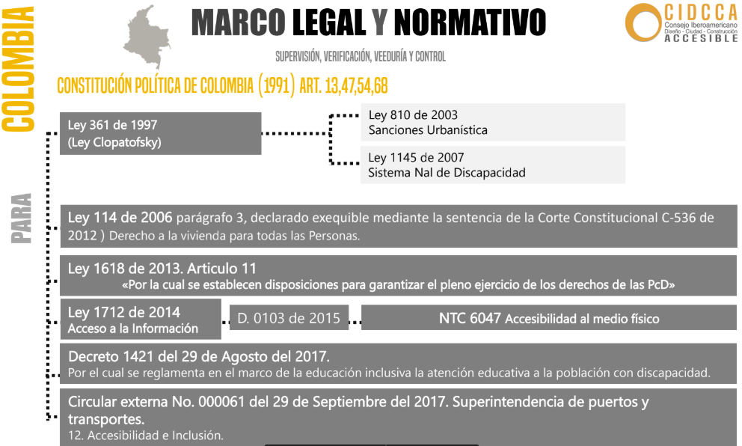

Nos parece pertinente que el marco legal y normativo no aparezca como anexo. Dejar los principios DUa.
Es por ello que como institución educativa se debe evaluar de qué manera se cumplen los principios del Diseño Universal Accesible y con ello tener claridad de esas barreras que se tienen a nivel institucional y determinar acciones que permitan disminuirlas o eliminarlas.

Principios DU:

P1 Uso equitativo: su utilización es fácil para cualquier persona, independiente de sus capacidades y habilidades.
P2 Uso flexibilidad: se acomoda a las necesidades específicas de las personas sin perder su estructura y fin primordial.
P3 Uso simple e intuitivo: claro y amigable para todos independientemente de la experiencia, conocimiento o nivel de concentración.
P4 Información perceptible: comprensible para cualquier usuario independientemente de sus capacidades sensoriales.
P5 Tolerancia al error: reduce el mínimo de los peligros, riesgos y errores en su uso.
P6 Mínimo esfuerzo físico: puede ser usado eficazmente con el mínimo esfuerzo.
P7 Adecuado tamaño: dimensiones apropiadas para el alcance, manipulación y uso de los usuarios independientemente de su tamaño, posición o movilidad.

Aspecto | Barreras  Enunciar las principales barreras que se identifican en los recursos físicos de la IE | Ajustes razonables  Acciones concretas que permitan su reducción o eliminación
Infraestructura física:
Acceso al establecimiento educativo, Patios y canchas, Corredores y pasillos, Restaurante escolar, Tiendas escolares, Baterías sanitarias, Salas de profesores, Oficinas, Auditorios, Laboratorios, Bibliotecas, Aulas de clase presencial, Aulas de clase virtual, Entornos virtuales de aprendizaje, Tecnología dura, Tecnología blanda y Otros espacios físicos o virtuales.
Sistemas de información:
Página web, PC académico, Carteles, Circulares, Informes académicos, Herramienta de comunicación sincrónica, Otras herramientas de comunicación.

Mobiliario y recursos materiales de aulas de clase
Mobiliario (Propios y en convenio), Herramientas tecnológicas, Otro material didáctico

- Flexibilidad y universalidad del enfoque metodológico del plan de estudios

En la misma línea, pero ya desde el punto de vista pedagógico, el Diseño Universal del Aprendizaje - DUA tiene como objetivo el acceso universal a la educación, mediante un currículo flexible, abierto e inclusivo y por ello la institución también debe evaluar de que forma cumple con sus tres principios en su modelo pedagógico, su plan de estudio y su currículo.

Reúna a su equipo de docentes, consejo académico o jefes de área y realice un análisis frente al modelo pedagógico, el plan de estudios y el SIEE a la luz de los principios del DUA:

P1= múltiples opciones para comprometerse e implicarse en el aprendizaje desde las motivaciones personales.
P2= múltiples opciones para presentar la información que se va a ofrecer a los estudiantes
P3= múltiples opciones para procesar la información y expresar lo que se saben

Aspecto | Barreras  Enunciar las principales barreras que se identifican en el plan de estudios, el currículo y el SIEE de la IE | Ajustes razonables  Acciones concretas que se pueden realizar durante el año para permitir su reducción o eliminación
Modelo pedagógico del establecimiento educativo:

Áreas del plan de estudio y SIEE a la luz del DUA (Ciencias naturales, Ciencias sociales, Educación artística, Educación ética, Educación física, Educación religiosa, Humanidades, Matemáticas, Tecnología)

Firma y cargo de quienes realizan el proceso: Docentes, coordinadores, docente de apoyo u otro profesional etc.
Nombre y firma | Nombre y firma | Nombre y firma
Cargo | Cargo | Cargo

Análisis PIAR - PMI
(Espacio para análisis de equipo directivo al cierre de cada año escolar)

Al final del año haga un ejercicio con su equipo directivo que permita hacer un balance de aquellas barreras que se identificaron durante el año y que pueden disminuirse o eliminarse a partir de estrategias o acciones concretas en el PMI. Este es un ejercicio que debe alimentar el proceso de autoevaluación y formulación del plan del siguiente año.

Descriptores Herramienta Integrada | Barreras  Enunciar las principales barreras que son identificadas en la I.E, ubicarlas según la gestión e indicar con que descriptor se relaciona | Ajustes propuestos  Indicar cuales ajustes razonables pueden aportar a la transformación
GESTIÓN DIRECTIVO-ADMINISTRATIVA
GESTIÓN ACADÉMICO-PEDAGÓGICA
GESTIÓN COMUNIDAD
¿Cuáles de estos ajustes se priorizarán en el PMI?

Firma y cargo de quienes realizan el proceso: Docentes, coordinadores, docente de apoyo u otro profesional etc.
Nombre y firma | Nombre y firma | Nombre y firma
Cargo | Cargo | Cargo

